检测报告公开信息表
报告编号 | BPT2024089(ZJCY)
受检单位名称 | 启东益铭精密机械有限公司
单位地址 | 启东市寅阳镇寅西村二十八组12号
联系人 | 吴玲玲
技术服务项目组人员 | 翁建荣、赵宏飞、沈燕明、徐晓圆、孙娜
现场调查日期及人员 | 2024.05.21 | 翁建荣、赵宏飞
现场采样检测日期、人员 | 2024.06.12-2024.06.14 | 赵宏飞、沈燕明
受检单位陪同人 | 吴玲玲
现场调查照片 | 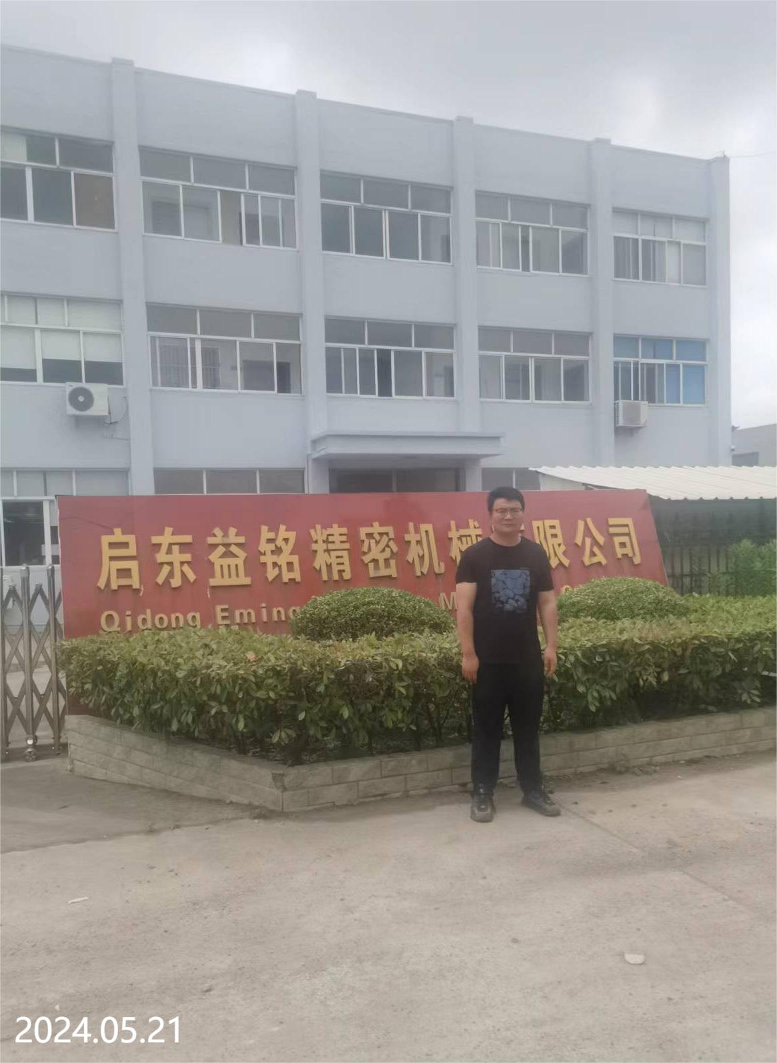 | 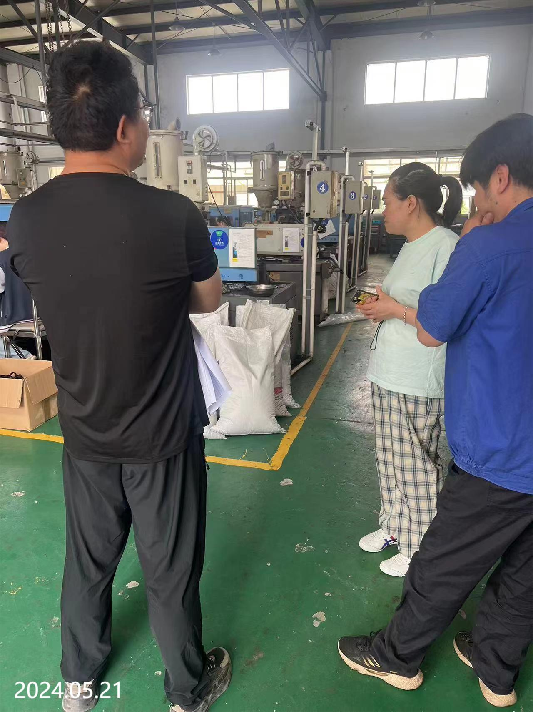
现场采样检测照片 | 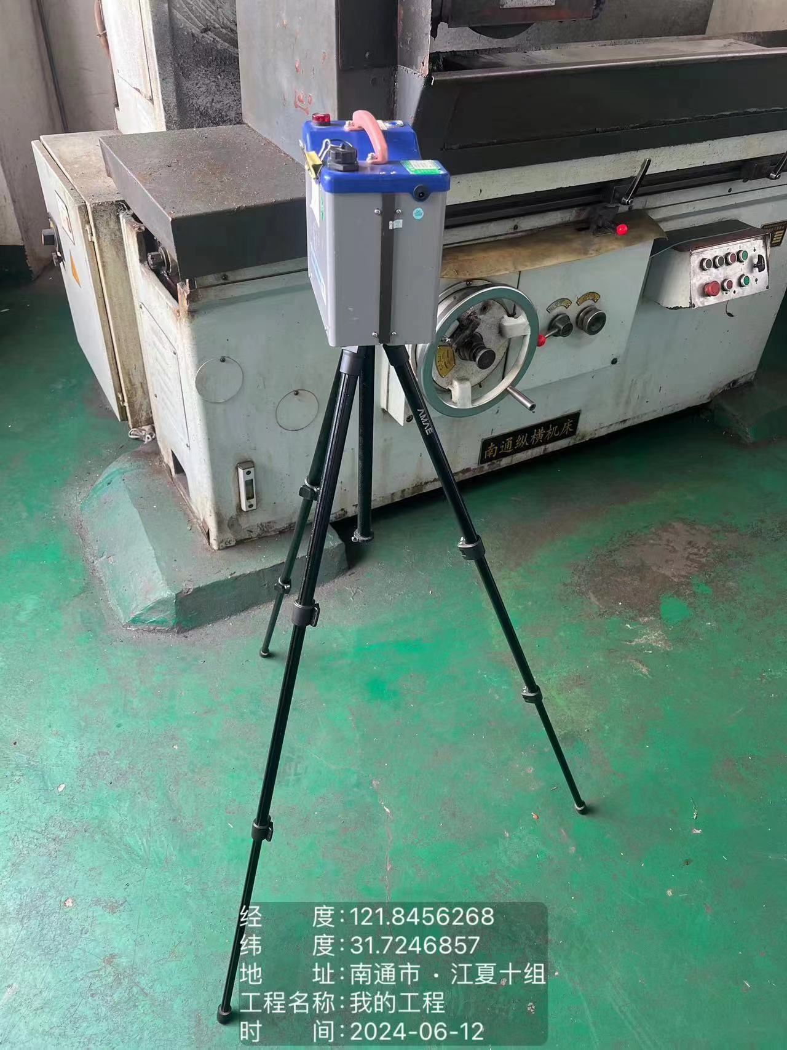 | 